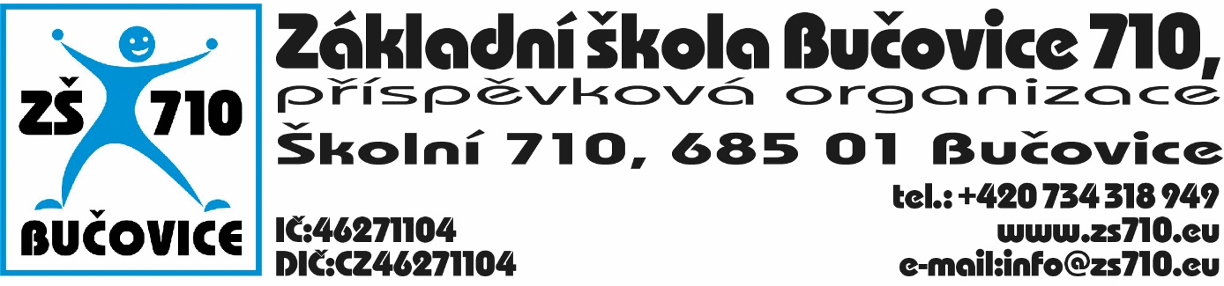

ROZHODNUTÍ
o přijetí dítěte k základnímu vzdělávání od školního roku 2026/2027
Ředitel základní školy rozhodl o přijetí k základnímu vzdělávání proto, že zákonný zástupce splnil kritéria k přijetí dítěte odevzdáním písemné žádosti o přijetí k základnímu vzdělávání ve stanoveném termínu a v průběhu zápisu nebyly zjištěny žádné závažné skutečnosti, které by bránily přijetí dítěte.
K základnímu vzdělávání od školního roku 2026/2027 jsou přijaty děti, kterým byla přidělena tato registrační čísla:
Registrační číslo | Registrační číslo | Registrační číslo | Registrační číslo
50 | 35 | 25 | 18
51 | 37 | 02 | 14
54 | 26 | 01 | 17
55 | 36 | 04 | 16
49 | 38 | 11 | 45
44 | 27 | 09 | 06
48 | 29 | 03 | 20
47 | 28 | 07 | 52
46 | 30 | 08 | 59
57 | 31 | 05 | Žádosti o odklad PŠD
56 | 32 | 10 | 61
39 | 33 | 12 | 60
40 | 34 | 15 | 63
42 | 21 | 13 | 53
43 | 23 | 22 | 58
41 | 24 | 19 | 62

K udělení Odkladu povinné školní docházky je nezbytné doložit škole – doporučení odkladu z pedagogicko- psychologické poradny (nebo jiného školského speciálního pracoviště) a doporučení dětského lékaře.

V Bučovicích 5. 3. 2026 Mgr. Aleš Navrátil, ředitel školy

